Біодоступний Селен у рідкій формі
- Потужний антиоксидант
- Підтримка щитоподібної залози
- Зміцнення імунітету
- Здорова нервова система
Селен – один з найважливіших есенціальних мікроелементів, необхідний для підтримки нормальної життєдіяльності організму. Завдяки своїм властивостям його називають мікроелементом краси та довголіття. Має захисну дію, є потужним антиоксидантом, що уповільнює процеси старіння організму. Зміцнює імунітет та має протизапальну дію. Покращує текстуру шкіри, зміцнює нігті та волосся.

Роль Селену в організмі
- Потужний антиоксидант: Захищає від негативного впливу токсинів та вільних радикалів. Знижує ймовірність розвитку онкології та передчасного старіння організму.
- Захищає організм на молекулярному рівні: Бере участь у створенні та функціонуванні основних антиоксидантних сполук (глутатіонпероксидази, гліцинредуктази та цитохрому С), що захищають клітини організму від пошкоджень.
- Бере участь у синтезі коферменту Q10: Необхідний для вироблення енергії в клітинах та активує вітамін Е, що посилює його антиоксидантні властивості.
- Покращує метаболізм: Входить до складу більшості ферментів та гормонів, сприяючи нормалізації обміну речовин
- Нормалізує роботу ендокринної системи
- Зміцнює імунну систему: Стимулює утворення антитіл, білих кровʼяних тілець, клітин-кілерів, макрофагів та інтерферону, бере участь у виробленні еритроцитів.
- Сприяє омолодженню шкіри, волосся та нігтів
- Знижує ризик розвитку серцево-судинних захворювань
- Підтримує репродуктивну функцію: Бере участь у формуванні сперматозоїдів та підтримує фертильність.
- Сприяє емоційній рівновазі: Підтримує стабільну роботу нервової системи.
- Має протизапальні властивості

Основні симптоми дефіциту Селену

- Хронічна втома
- Депресивні стани
- Шкірні захворювання: дерматит, екзема
- Мʼязовий біль та слабкість
- Випадіння волосся
- Ламкість нігтів
- Ослаблений імунітет
- Підвищений рівень холестерину
- Порушення функцій печінки
- Погіршення зору
- Погіршення роботи підшлункової залози
- Порушення репродуктивної функції
- Підвищений ризик онкологічних захворювань
- Передчасне старіння

Переваги Селену від Nano Pure Labs

- Селен у формі цитрату, отриманий фізичним, а не хімічним методом, що гарантує його чистоту і відсутність шкідливих домішок.
- Цитратні форми мікроелементів належать до карбоксилатів харчових кислот – формі, в якій вони присутні та функціонують в організмі.
- Органічна, рідка форма, що гарантує швидке засвоєння.
- Максимально висока біодоступність, безпечність та ефективність.
- Завдяки найвищій біодоступності не потрібні завищені дозування, що знижує хімічне навантаження на організм.

Оригінальність тексту та перевірка граматики з відкритим доступом за посиланням: https://text.ru/antiplagiat/664c6963a731d
Також скріншот перевірки:

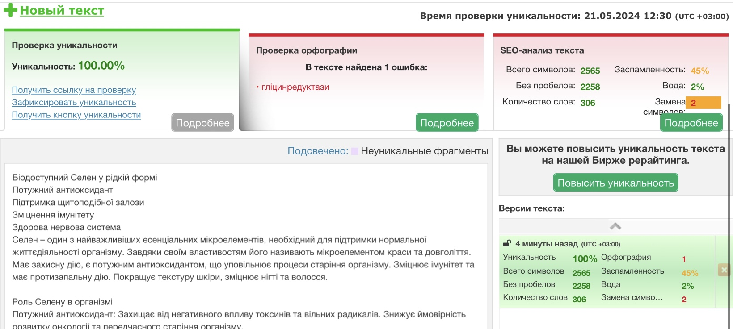

Додаткова перевірка граматики: https://languagetool.org/editor/30196886
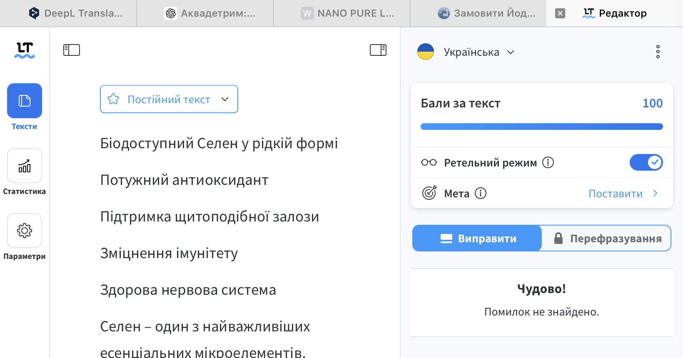

Біодоступний Цинк у рідкій формі
- Зміцнення імунітету
- Здорова репродуктивна система
- Антиоксидантна дія
- Здорова шкіра та міцне волосся
Цинк необхідний для багатьох ферментів, які беруть участь у різних біохімічних реакціях (травлення та функціонування імунної системи).
Цинк міститься у складі гормонів, включаючи тестостерон. Він позитивно впливає на репродуктивну систему, для профілактики аденоми простати. Завдяки антиоксидантним властивостям, цинк захищає клітини від ушкоджень, спричинених вільними радикалами та оксидативним стресом.
Роль Цинку в організмі
- Цинк володіє антиоксидантними властивостями та покращує дію інших
антиоксидантів.
- Цинк важливий для формування кісток. Як дитячі, так і дорослі кістки постійно оновлюються, що залежить від обміну речовин. Якщо обмін порушується, кістки можуть стати "пористими". Це відбувається через нестачу мінералів: кальцію, фосфору, магнію, фтору, кремнію
та цинку.
- Вітамін А, що зберігається в печінці, активується тільки за наявності цинку. Без цинку вітамін А не може вивільнитися з печінки, тому кров не може доставити його до шкіри, пошкоджених тканин або очей (наприклад, при ксерофтальмії - «курячій сліпоті»).
- Цинк при застуді: Поєднання вітаміну С та цинку є ефективним засобом проти багатьох вірусних захворювань. Наукові дослідження показали, що цинк виявляє антивірусну та антитоксичну дію на клітини.
- Здорове волосся: Цинк необхідний для нормального росту волосся та нігтів, зупиняє випадіння волосся, ущільнює його структуру, зменшує прояви сивини.
- Здорова шкіра: Цинк важливий для утворення колагену та сприяє регенерації шкіри.
- Чоловіче здоров'я: Цинк підвищує активність сперматозоїдів та сприяє виробленню тестостерону.
- Цинк і жіноче здоров'я: Застосування оральних контрацептивів сприяє дефіциту цинку.
- Нормалізація метаболізму: Цинк регулює рівень цукру в крові.
- Травлення: Цинк сприяє синтезу травних ферментів та покращує травлення.
- Цинк – це важливий мікроелемент для лікування анемії, виразки шлунку, при пухлинах передміхурової залози, різних шкірних захворюваннях, опіках.
Основні симптоми дефіциту Цинку
- Ослаблення імунної функції: Підвищена вразливість до інфекцій і довготривале загоєння ран.
- Волосся: Тонке та схильне до випадіння.
- Шкіра: Дерматит, сухість та акне.
- Втрата апетиту: Зменшення відчуття смаку та нюху, що веде до втрати апетиту.
- Когнітивні порушення: Проблеми з пам'яттю та зниження розумових здібностей.
- Репродуктивні порушення: У чоловіків дефіцит цинку може призвести до імпотенції; у жінок – до нерегулярних менструацій.
- Очі: Погіршення зору, особливо вночі.

Переваги Цинку від Nano Pure Labs
- Цинк у формі цитрату, отриманий фізичним, а не хімічним методом, що гарантує його чистоту і відсутність шкідливих домішок.
- Цитратні форми мікроелементів належать до карбоксилатів харчових кислот – формі, в якій вони присутні та функціонують в організмі.
- Органічна, рідка форма, що гарантує швидке засвоєння.
- Максимально висока біодоступність, безпечність та ефективність.
- Завдяки найвищій біодоступності не потрібні завищені дозування, що знижує хімічне навантаження на організм.

Оригінальність тексту та перевірка граматики з відкритим доступом за посиланням: https://text.ru/antiplagiat/664c7478f0a1b
Також скріншот перевірки:
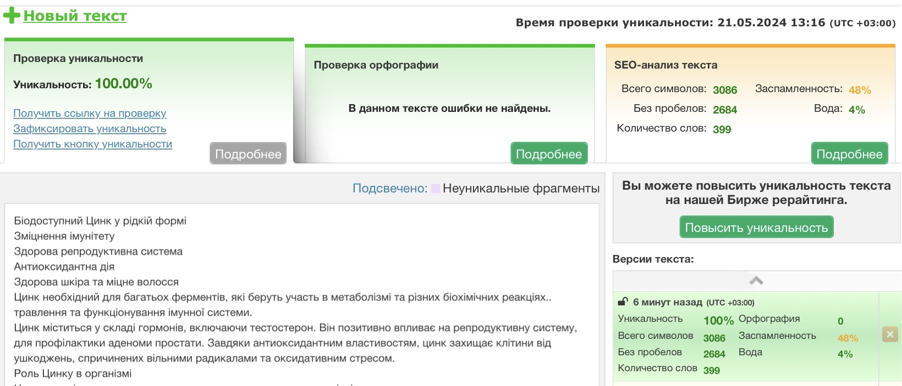

Додаткова перевірка граматики: https://languagetool.org/editor/30196886
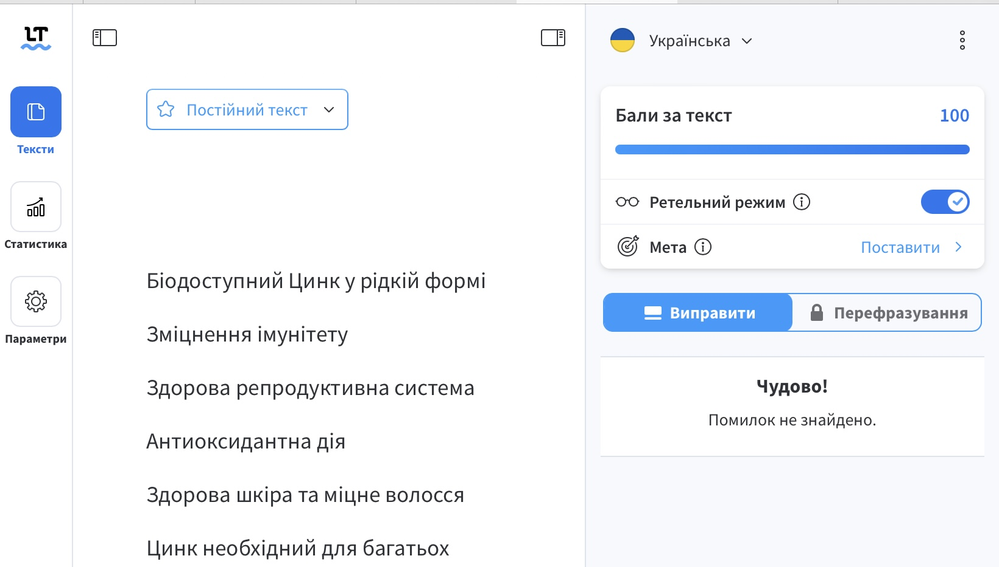

Селен-Цинк комплекс у рідкій формі
- Нормалізація роботи серцево-судинної системи
- Зміцнення імунітету
- Розлади концентрації уваги, гіперактивність
- Антиоксидантна дія
- Поліпшення статевої функції у чоловіків
- При хронічній втомі
- Здорова шкіра та волосся
Селен-Цинк комплекс може бути рекомендований як додаткове джерело вітаміну С, цинку та селену. Має потужні антиоксидантні властивості, що допомагають захищати клітини від ушкоджень, спричинених вільними радикалами. Крім того, він сприяє загальному зміцненню організму, покращує функціонування імунної системи, підтримує здоров'я шкіри, волосся та нігтів, а сприяє підтримці нормальної функції серцево-судинної системи та регулюванні обміну речовин.
Роль Селену та Цинку в організмі
- Селен зміцнює імунітет, подовжує життя та захищає від захворювань.
- Комплексна дія: Селен корисний при кардіопатії, гепатитах, панкреатитах, шкірних хворобах та онкології. Він накопичується в нирках, печінці, кістковому мозку, серці, підшлунковій залозі, легенях, шкірі, нігтях і волоссі.
- Дефіцит селену ослаблює імунітет, викликає запалення, проблеми з печінкою, шкірою, волоссям, нігтями, репродуктивні розлади та хвороби легень, підвищує ризик серцевих захворювань і раку
- Захисна дія: Селен захищає від важких металів, бере участь в антиоксидантному захисті та профілактиці онкологічних захворювань. Він стимулює утворення антитіл, підвищує захист від інфекцій, сприяє утворенню еритроцитів та підтримує статеве здоров'я.
- Цинк є життєво важливим мікроелементом з добовою нормою 10 мг, але його часто не вистачає в раціоні. Він швидко виводиться під час стресу. Основні запаси цинку зосереджені в крові, мозку, підшлунковій залозі, селезінці та печінці.
- Цинк підтримує обмінні процеси, входить до складу ферментів і інсуліну, покращує зір, регенерацію шкіри, ріст волосся та нігтів. Він також допомагає переробляти алкоголь; його дефіцит підвищує ризик алкоголізму, анемії, затримки росту і статевого розвитку
Основні симптоми дефіциту Селену та Цинку
- Репродуктивні розлади
- Хвороби легень
- Часті інфекційні захворювання
- Затримка статевого розвитку
- Затримка росту
- Анемія
- Серцево-судинні захворювання
- Погіршення зору
- Проблеми з печінкою
- Випадіння волосся та ламкість нігтів
- Запалення
Переваги Селен-Цинк комплексу від Nano Pure Labs
- Селен-Цинк комплекс у формі цитрату, отриманий фізичним, а не хімічним методом, що гарантує його чистоту і відсутність шкідливих домішок.
- Цитратні форми мікроелементів належать до карбоксилатів харчових кислот – формі, в якій вони присутні та функціонують в організмі.
- Органічна, рідка форма, що гарантує швидке засвоєння.
- Максимально висока біодоступність, безпечність та ефективність.
- Завдяки найвищій біодоступності не потрібні завищені дозування, що знижує хімічне навантаження на організм.

Оригінальність тексту та перевірка граматики з відкритим доступом за посиланням: https://text.ru/antiplagiat/664d0c3f013a3
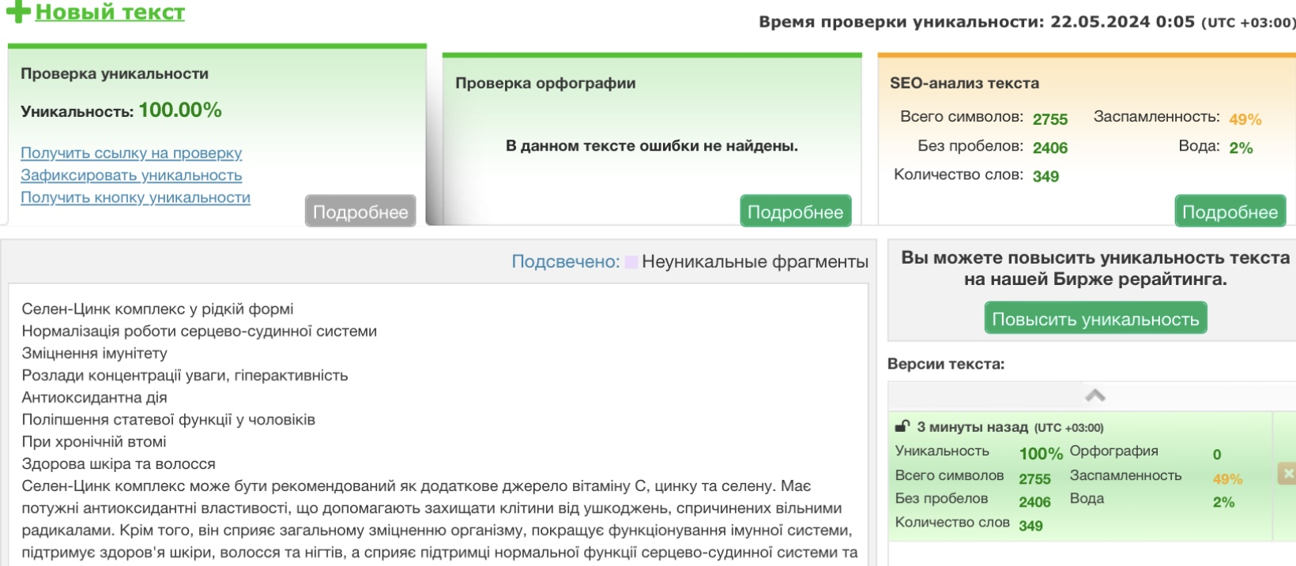
Додаткова перевірка граматики: https://languagetool.org/editor/30196886
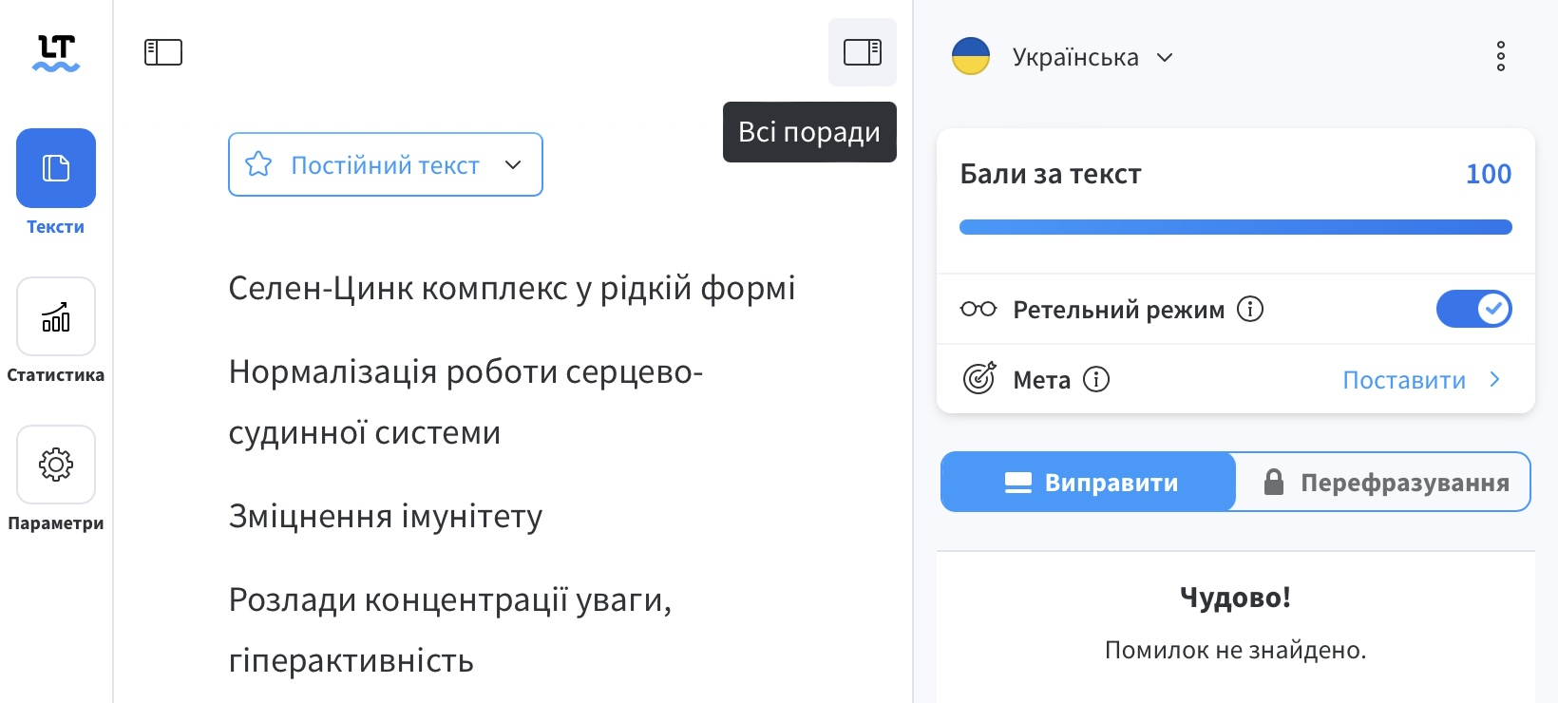

Селен-Йод комплекс у рідкій формі
- Підсилює імунітет
- Потужний антиоксидант
- Нормалізує обмін речовин
- Стабілізує нервову систему
- Регулює функціонування ендокринної системи
- Зменшує запальні процеси
- Підвищує розумовий розвиток, особливо у дітей
Селен має захисні функції, зміцнює імунітет та сприяє довголіттю. Має лікувальну дію при кардіопатії, панкреатиті, гепатиті, хворобах вуха, горла, носа. Відіграє важливу роль в профілактиці та лікуванні онкологічних захворюваннях.
Головна властивість йоду полягає у синтезі тиреоїдних гормонів щитоподібної залози. Ці гормони необхідні всім органам і системам організму. Вони забезпечують організм енергією при механічній роботі, обміні речовин, біосинтезу, розвитку, росту та відновлення тканин.
Роль Селен-Йод в організмі
Дані мікроелементи підсилюють дію один одного в організмі, нормалізуючи обмін речовин і захищаючи від шкідливих продуктів метаболізму, що утворюють токсини при розпаді.
Ці елементи виконують захисні функції, стимулюють імунний захист і сприяють довголіттю. Одночасне вживання йоду та селену підвищує їх ефективність.
Основні симптоми дефіциту Селену та Йоду
- Зниження розумових здібностей
- Гострі психічні захворювання
- Кретинізм
- Уповільнений фізичний та інтелектуальний розвиток у дітей
Переваги Селен-Йод комплексу від Nano Pure Labs
- Селен-Йод комплекс у формі цитрату, отриманий фізичним, а не хімічним методом, що гарантує його чистоту і відсутність шкідливих домішок.
- Цитратні форми мікроелементів належать до карбоксилатів харчових кислот – формі, в якій вони присутні та функціонують в організмі.
- Органічна, рідка форма, що гарантує швидке засвоєння.
- Максимально висока біодоступність, безпечність та ефективність.
- Завдяки найвищій біодоступності не потрібні завищені дозування, що знижує хімічне навантаження на організм.

Оригінальність тексту та перевірка граматики з відкритим доступом за посиланням: https://text.ru/antiplagiat/664d0dfc5c5a1
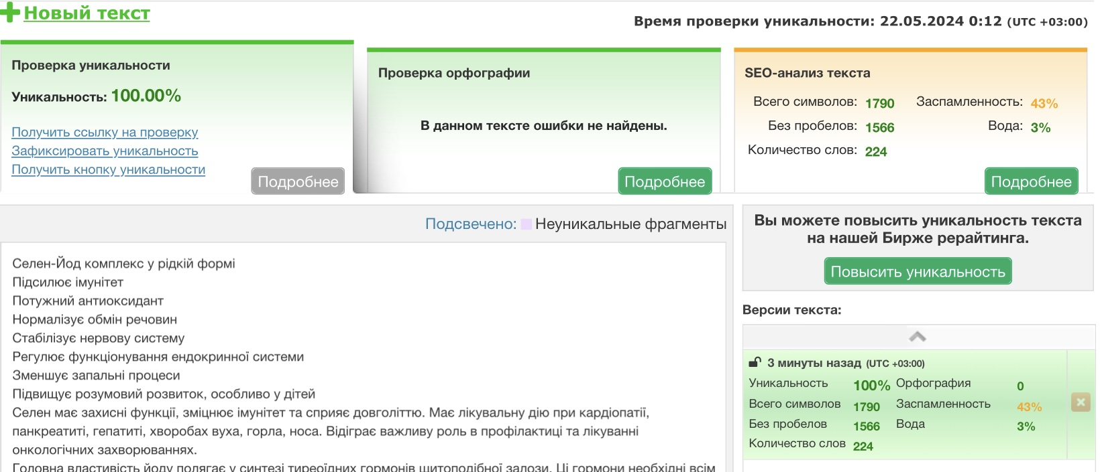
Додаткова перевірка граматики: https://languagetool.org/Зeditor/30196886
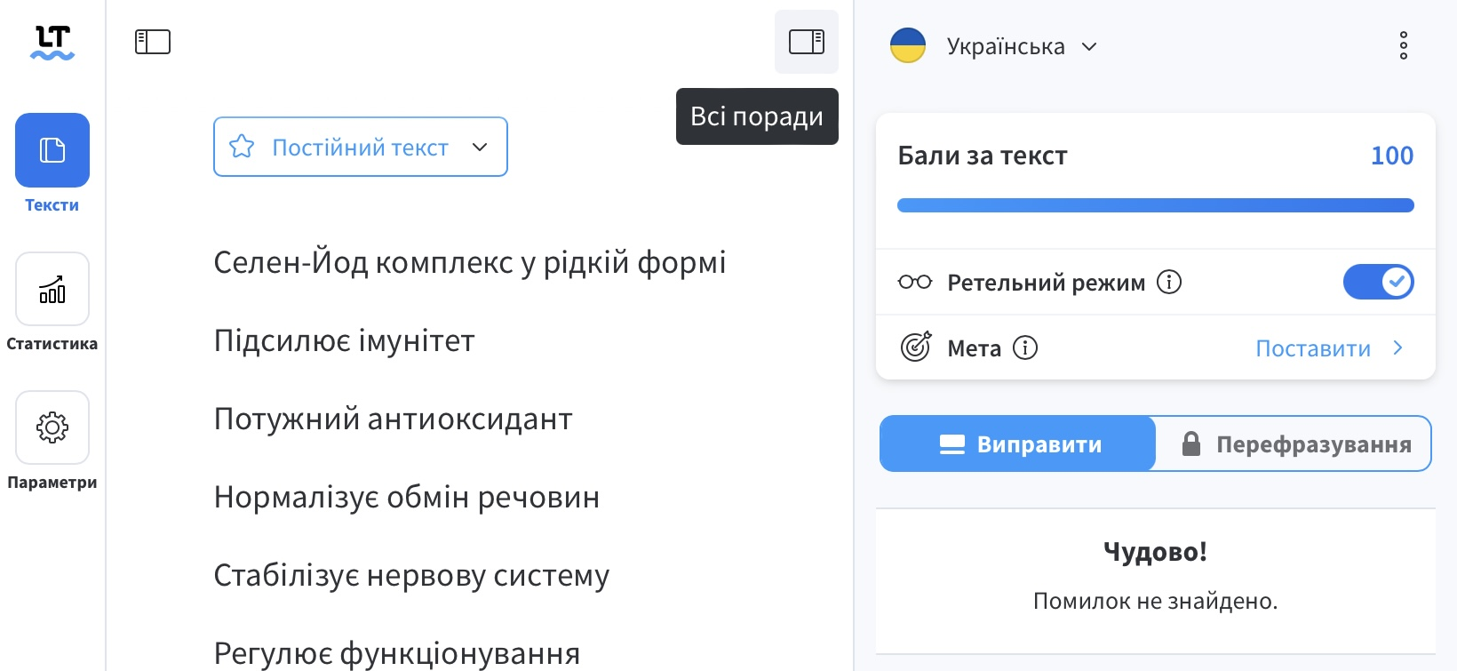

Біодоступне Залізо у рідкій формі

- Профілактика анемії
- Регуляція імунітету
- Транспортування кисню
- Утворення гемоглобіну
- Метаболізм вітамінів групи В
- Покращення стану шкіри, нігтів та волосся.

Залізо – незамінний мікроелемент, що входить до складу крові та виконує безліч життєво важливих функцій. Воно необхідне для синтезу гемоглобіну, який забезпечує транспортування кисню по всьому організму. Крім того, залізо відіграє ключову роль у процесах росту та розвитку організму, підтримуючи нормальне функціонування клітин і тканин. Залізо необхідне для підтримки енергії, здоров'я шкіри, волосся та нігтів, а також запобігає розвитку анемії.
Роль Заліза в організмі
- Участь у кровотворенні та клітинному обміні: Залізо є ключовим компонентом в утворенні червоних кров'яних клітин, що необхідні для підтримання нормального рівня кисню в тканинах.
- Синтез гемоглобіну та міоглобіну: Залізо входить до складу гемоглобіну, білка, який переносить кисень від легень до решти тіла, та міоглобіну, що зберігає кисень у м'язах.
- Транспорт кисню по організму: Завдяки залізу, кисень транспортується з легень до всіх органів і тканин, забезпечуючи їхню життєдіяльність.
- Нормалізація роботи щитоподібної залози: Залізо необхідне для синтезу гормонів щитоподібної залози, які регулюють обмін речовин та енергетичний баланс організму.
- Метаболізм вітамінів групи В: Залізо впливає на метаболічні процеси, зокрема на обмін вітамінів групи В, що важливі для нервової системи та енергетичного обміну.
- Компонент деяких ферментів: Залізо входить до складу ферментів, таких як рибонуклеотид-редуктаза, який бере участь у синтезі ДНК, забезпечуючи процеси росту і регенерації клітин.
- Сприяння росту організму: Залізо необхідне для правильного росту і розвитку дітей та підлітків, забезпечуючи нормальне функціонування органів і систем.
- Регуляція імунної системи: Відіграє важливу роль у підтримці імунітету, активуючи інтерферон та клітини-кілери, що допомагають боротися з інфекціями.
- Детоксикаційна функція: Бере участь у процесах знешкодження токсинів у печінці, забезпечуючи захист організму від шкідливих речовин.
- Входить до складу ферментів: Залізо є компонентом ферментів, що беруть участь в окисно-відновних реакціях, необхідних для енергетичного метаболізму.
- Запобігає розвитку анемії: Залізо запобігає розвитку залізодефіцитної анемії, що може викликати слабкість, втому та інші проблеми зі здоров'ям.
- Для шкіри, нігтів та волосся: Достатній рівень заліза сприяє покращенню здоров'я шкіри, зміцненню нігтів та волосся, роблячи їх міцними та здоровими.
Основні симптоми дефіциту Заліза
- Суха шкіра
- Постійна втома
- Чутливість до холоду
- Ламкі нігті
- Порушення мозкової активності
- Залізодефіцитна анемія
- Розлади травлення
- Запаморочення
- Депресія
- Сивина та випадіння волосся
- Запалення в порожнині рота
- Зайва вага
- Погіршення роботи щитоподібної залози
Переваги Заліза від Nano Pure Labs
- Біодоступне Залізо у формі цитрату, отриманий фізичним, а не хімічним методом, що гарантує його чистоту і відсутність шкідливих домішок.
- Цитратні форми мікроелементів належать до карбоксилатів харчових кислот – формі, в якій вони присутні та функціонують в організмі.
- Органічна, рідка форма, що гарантує швидке засвоєння.
- Максимально висока біодоступність, безпечність та ефективність.
- Завдяки найвищій біодоступності не потрібні завищені дозування, що знижує хімічне навантаження на організм.

Оригінальність тексту та перевірка граматики з відкритим доступом за посиланням: https://text.ru/antiplagiat/664d10773e8f3
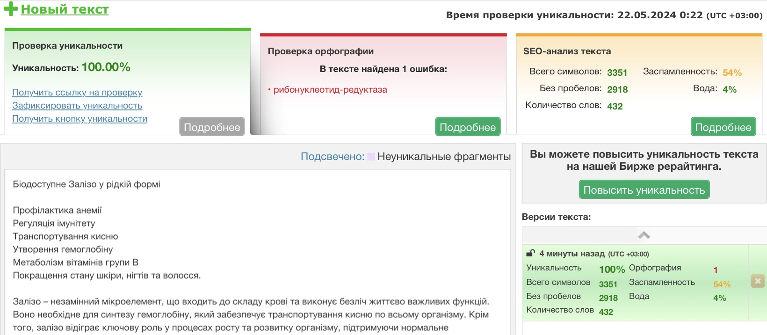
Додаткова перевірка граматики: https://languagetool.org/editor/30196886
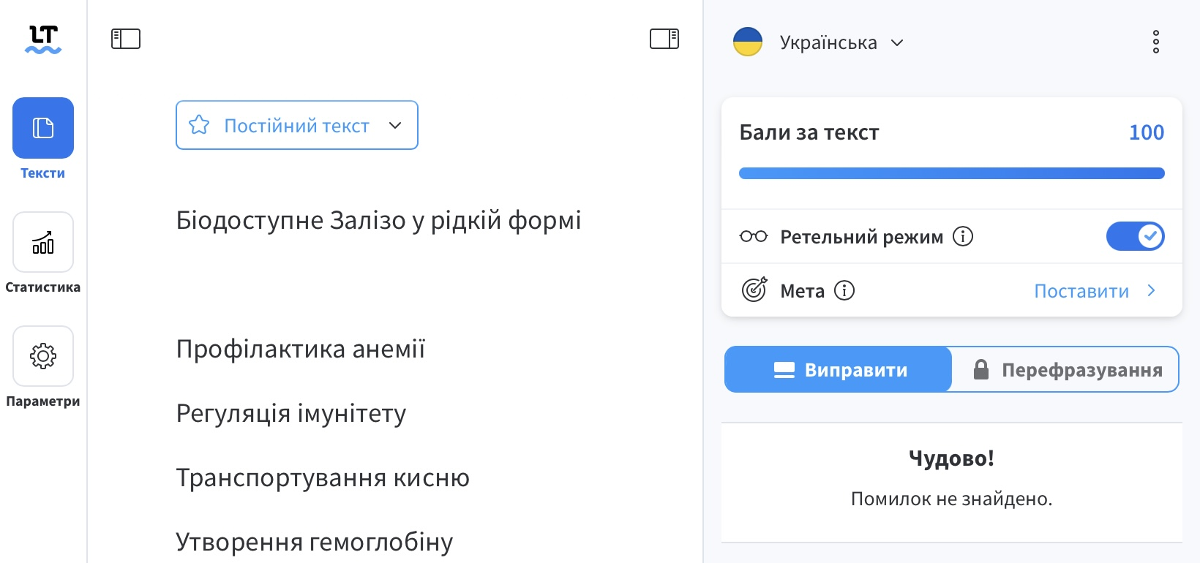

Біодоступний Хром у рідкій формі
- Порушення толерантності до глюкози
- Гіперглікемія
- Глюкозурія
- Порушення в роботі серцевого мʼяза
- Регуляція рівня цукру в крові
- Виведення токсинів
Один з біологічних ефектів хрому полягає в його впливі на фактор толерантності до глюкози. При дефіциті хрому активність цього фактора знижується, але відновлюється після поповнення запасів хрому Цукровий діабет, проявляється гіперглікемією та глюкозурією та порушенням толерантності до глюкози на фоні дефіциту хрому. Це супроводжується зниженням поглинання глюкози кришталиком ока, утилізації глюкози для ліпогенезу, підвищенням вироблення СО2 та зниженням синтезу глікогену з глюкози. Всі ці порушення можна усунути введенням хрому та інсуліну. Хром потенціює дію інсуліну в периферичних клітинах.
Роль Хрому в організмі
- Сприяє регуляції синтезу жирів та обміну вуглеводів, допомагаючи перетворювати надлишок вуглеводів на жир.
- Входить до складу низькомолекулярного органічного комплексу, що відповідає за підтримання нормального рівня глюкози в крові.
- Працює разом з інсуліном як регулятор рівня цукру в крові, забезпечуючи його нормальну активність.
- Підтримує структурну цілісність молекул нуклеїнових кислот.
- Впливає на роботу серцевого м'яза та кровоносних судин.
- Допомагає організму виводити токсини, солі важких металів та радіонукліди.
Основні симптоми дефіциту Хрому
- Підвищений рівень глюкози в крові
- Знижена толерантність до глюкози
- Хронічна втома
- Надлишкова вага
- Погіршення пам’яті
- Порушення зору
Переваги Хрому від Nano Pure Labs
- Біодоступний Хром у формі цитрату, отриманий фізичним, а не хімічним методом, що гарантує його чистоту і відсутність шкідливих домішок.
- Цитратні форми мікроелементів належать до карбоксилатів харчових кислот – формі, в якій вони присутні та функціонують в організмі.
- Органічна, рідка форма, що гарантує швидке засвоєння.
- Максимально висока біодоступність, безпечність та ефективність.
- Завдяки найвищій біодоступності не потрібні завищені дозування, що знижує хімічне навантаження на організм.

Оригінальність тексту та перевірка граматики з відкритим доступом за посиланням:
https://text.ru/antiplagiat/664df1e27af91
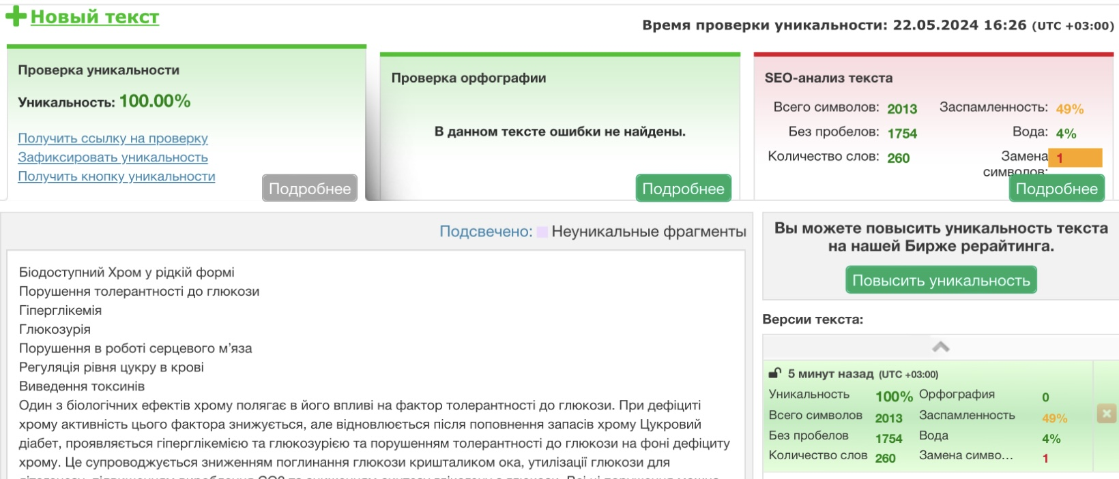
Додаткова перевірка граматики: https://languagetool.org/editor/30196886
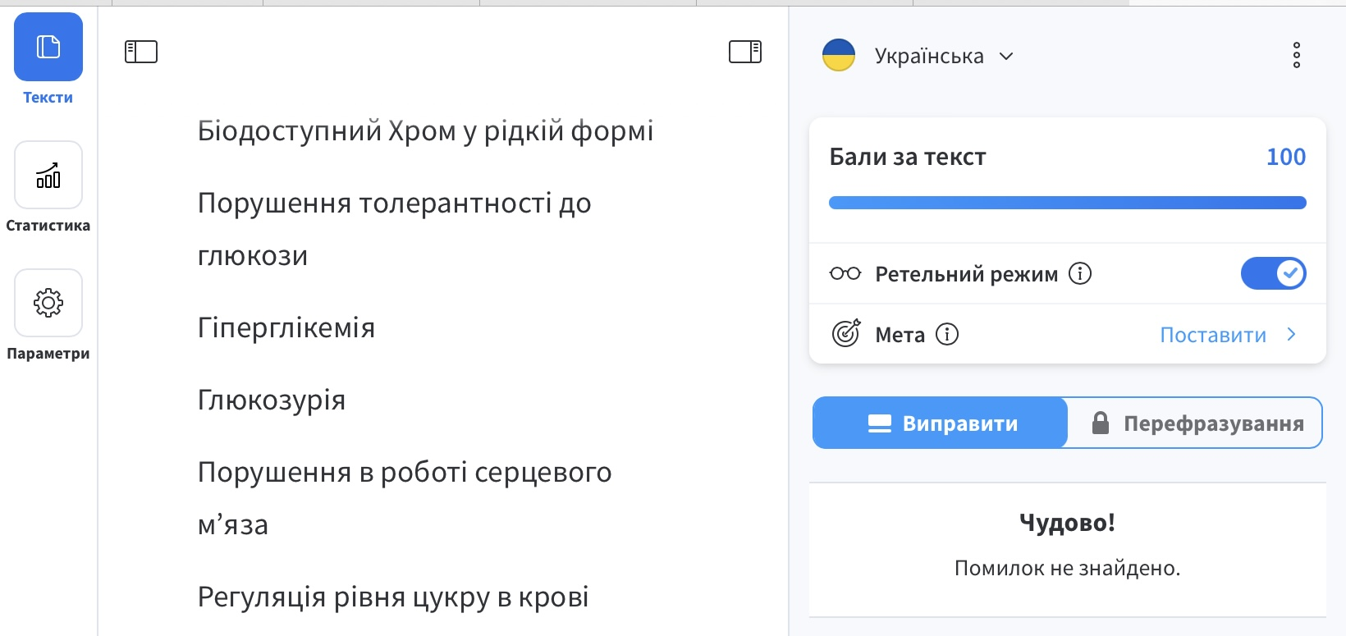

Біодоступне Колоїдне Срібло у рідкій формі
- Антибактеріальна дія
- Противірусна дія
- Покращення енергетичного обміну
- Зміцнення імунітету
Колоїдне срібло є природною альтернативою синтетичним антибіотикам. Відомо, що жодна патогенна бактерія не може вижити навіть у присутності мінімальної кількості срібла, особливо в колоїдному стані. Колоїдне срібло ефективно діє проти бактерій, вірусів, грибків та паразитів. Воно допомагає організму боротися з інфекціями так само ефективно, як антибіотики, але без побічних ефектів. Молекули срібла перешкоджають розмноженню шкідливих бактерій, вірусів, грибків і гельмінтів, знижуючи їх активність. При цьому спектр дії колоїдного срібла охоплює 650 видів бактерій, тоді як будь-який антибіотик впливає лише на 5-10 видів бактерій.
Роль Колоїдного Срібла в організмі
- Ефективна боротьба з вірусними та грибковими інфекціями.
- Запобігає процесам старіння завдяки іонам срібла.
- Збільшення кількості червоних кров'яних клітин.
- Регенерація тканин.
- Виведення токсичних речовин з організму.
- Підтримка функцій нервової системи та травлення.
- Позитивний вплив на сечостатеву систему.
- Регуляція обмінних процесів.
- Бактерицидні та антисептичні властивості.
Основні симптоми дефіциту Срібла
- Слабкість
- Погане самопочуття
- Часті хвороби
Переваги Колоїдного Срібла від Nano Pure Labs
- Колоїдне Срібло у формі цитрату, отриманий фізичним, а не хімічним методом, що гарантує його чистоту і відсутність шкідливих домішок.
- Цитратні форми мікроелементів належать до карбоксилатів харчових кислот – формі, в якій вони присутні та функціонують в організмі.
- Органічна, рідка форма, що гарантує швидке засвоєння.
- Максимально висока біодоступність, безпечність та ефективність.
- Завдяки найвищій біодоступності не потрібні завищені дозування, що знижує хімічне навантаження на організм.

Оригінальність тексту та перевірка граматики з відкритим доступом за посиланням: https://text.ru/antiplagiat/664e25a73222e
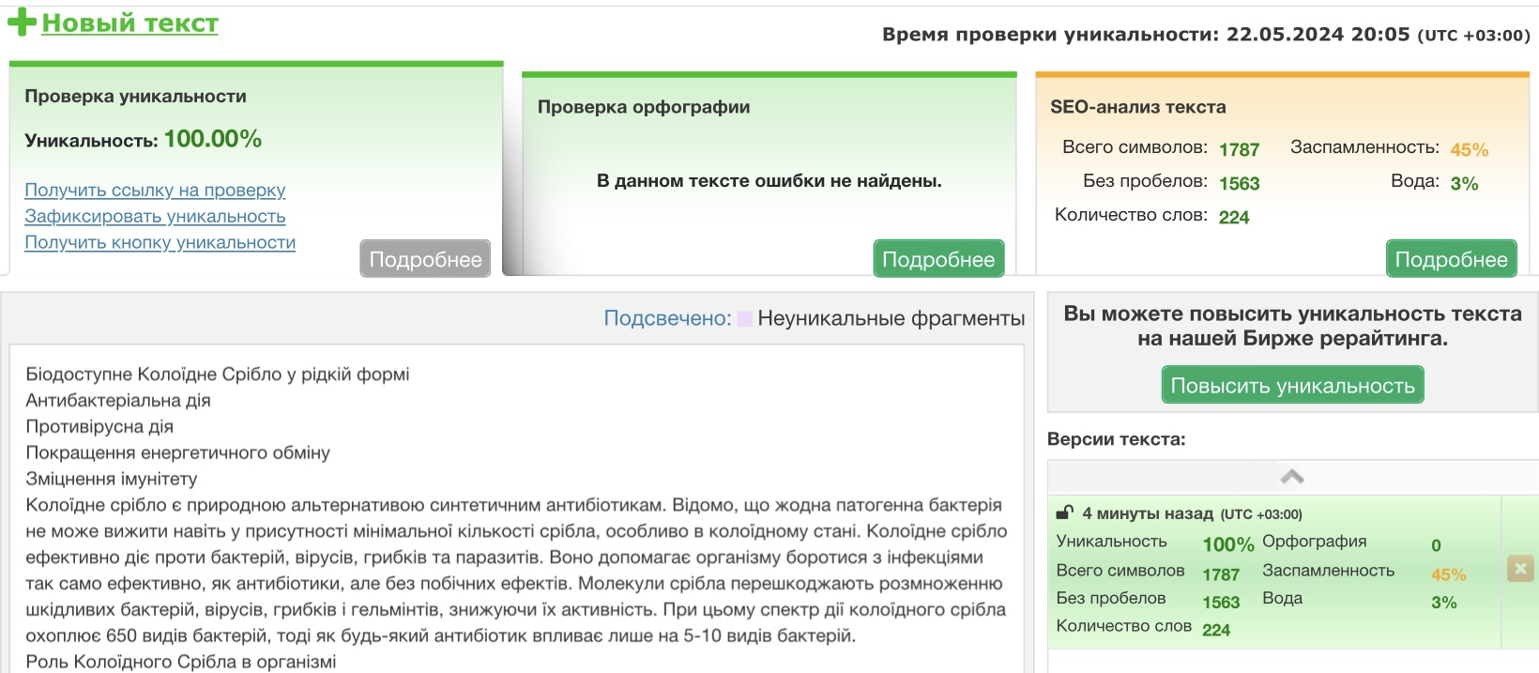
Додаткова перевірка граматики: https://languagetool.org/editor/30250746
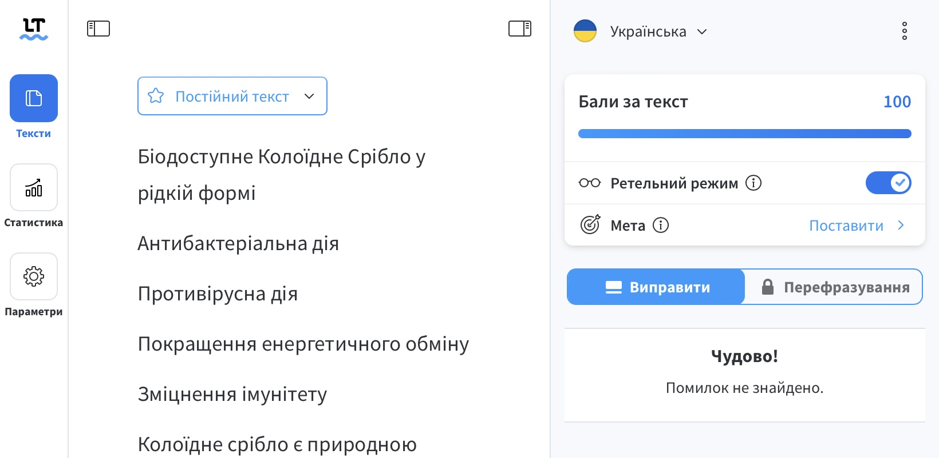

Мінеральний комплекс Антистрес K-Mg

- Нервове напруження, депресія.
- Хронічна втома, дратівливість, тривожність.
- Серцево-судинні захворювання.
- Мʼязові спазми, судоми, болі, повʼязані з патологіями хребта.
- Підтримка нормального кислотно-лужного балансу.
- Високий рівень сечової кислоти, подагра.
- Гіперхолестеринемія, атеросклероз.
- Вплив на репродуктивну систему, запобігання ускладненням вагітності.
- Зменшення негативних симптомів менопаузи.
- Бронхоспазм, бронхіальна астма.
- Хвороби жовчовивідних шляхів.
- Запори, спазми кишківника.
- Порушення електролітного балансу.
- Гіпокаліємія або після терапії, що призводить до втрати калію.
- Підвищення працездатності та ефективність при заняттях спортом.

Магній, часто недооцінений, є важливим елементом після кисню, водню, азоту і вуглецю. Він бере участь у понад 300 реакціях, таких як вироблення ферментів, синтез білка.
Магній впливає на засвоєння вітамінів групи В і кальцію, важливих для обміну вітаміну С, фосфору, натрію. Він активізує роботу багатьох ферментів та бере участь в обміні білків, вуглеводів і енергії.
Калій необхідний для нормального функціонування всіх м'яких тканин, включаючи судини, капіляри, м'язи, особливо серцевий м'яз, а також клітини мозку, печінки, нирок, нервової системи та залоз внутрішньої секреції. Як кальцій важливий для кісток, зубів і нігтів, так калій необхідний для м'яких тканин.
Калій допомагає виводити зайву воду, усуває набряки та затримку сечі, що корисно при лікуванні асциту. Люди, які часто п'ють каву, вживають солодощі, алкоголь або діуретики, мають знижений рівень калію.
Роль Магнію в організмі
- Компонент близько 300 ферментів, включаючи АТФ-залежні.
- Впливає на енергетичні процеси в серці, нервовій системі та м'язах.
- Сприяє синтезу білка, нормалізує функції нирок і жовчовивідних шляхів.
- Позитивно впливає на серцево-судинну і нервову системи.
- Контролює енергію через перетворення креатинфосфату в АТФ.
- Має кардіопротекторний ефект, знижує артеріальний тиск.
- Антистресовий засіб, нормалізує нервову систему.
- Розширює бронхи, знімає бронхоспазм.
- Сприяє дезагрегації тромбоцитів, покращує кровотік.
- Знижує рівень холестерину, уповільнює атеросклероз.
- Знімає м'язові спазми, зменшує біль.
- Покращує травлення, стимулює перистальтику кишківника та жовчного міхура.
- Запобігає утворенню каменів у нирках і жовчному міхурі.
- Покращує дихання при астмі та хронічному бронхіті.
- Сприяє формуванню кісток, важливий для здоров'я зубів.

Основні симптоми дефіциту Магнію
- Хронічна втома, запаморочення, погіршення координації.
- Втрата апетиту, блювота, нудота.
- Запори.
- Головні болі, перепади настрою.
- Судоми мʼязів.
- Випадіння волосся.
- Ламкість нігтів.
- Утворення каменів у нирках.
- Артрит, остеопороз.

Роль Калію в організмі
- Запобігає накопиченню солей в судинах, діючи як антисклеротичний засіб.
- Покращує транспортування кисню до мозку.
- Допомагає виведенню токсинів і шкідливих речовин.
- Сприяє зниженню артеріального тиску.
- Допомагає при алергіях.
- Забезпечує фізичну силу та витривалість.
- Підтримує концентрацію та функції магнію, важливого для серця.

Основні симптоми дефіциту Калію
- Мʼязові болі.
- Набряки після ударів і укусів.
- Синці від розривів капілярів.
- Серцева недостатність.
- Аритмія.
- Слабкість, втома.

Переваги Мінерального комплексу Антистрес K-Mg від Nano Pure Labs
- Мінеральний комплекс Антистрес K-Mg у формі цитрату, отриманий фізичним, а не хімічним методом, що гарантує його чистоту і відсутність шкідливих домішок.
- Цитратні форми мікроелементів належать до карбоксилатів харчових кислот – формі, в якій вони присутні та функціонують в організмі.
- Органічна, рідка форма, що гарантує швидке засвоєння.
- Максимально висока біодоступність, безпечність та ефективність.
- Завдяки найвищій біодоступності не потрібні завищені дозування, що знижує хімічне навантаження на організм.

Оригінальність тексту та перевірка граматики з відкритим доступом за посиланням: https://text.ru/antiplagiat/664ea9af8ca17
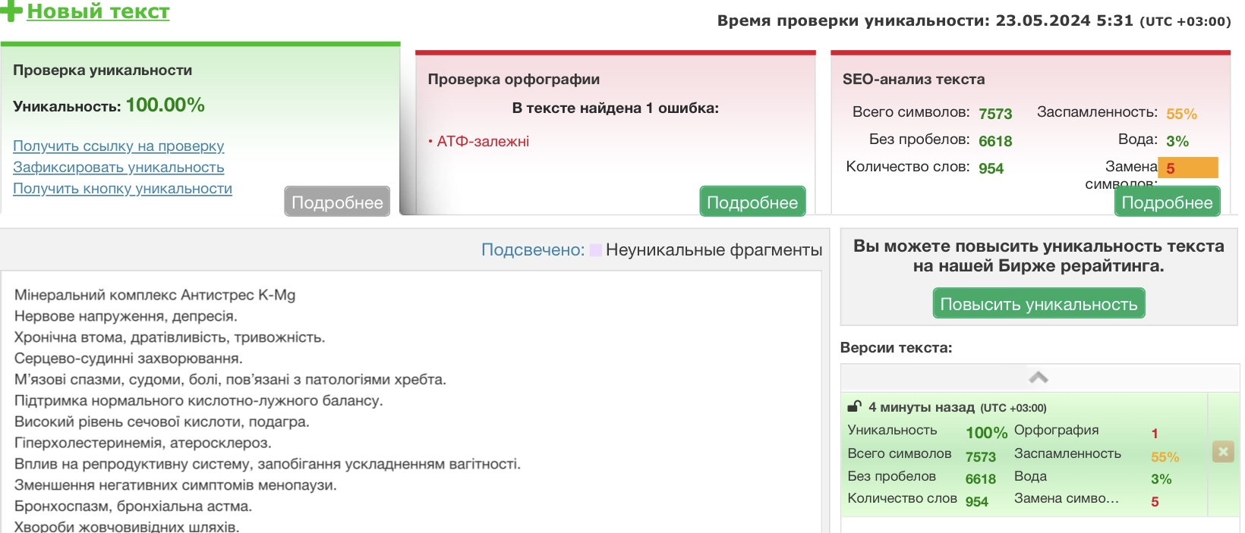

Додаткова перевірка граматики: https://languagetool.org/editor/30250746
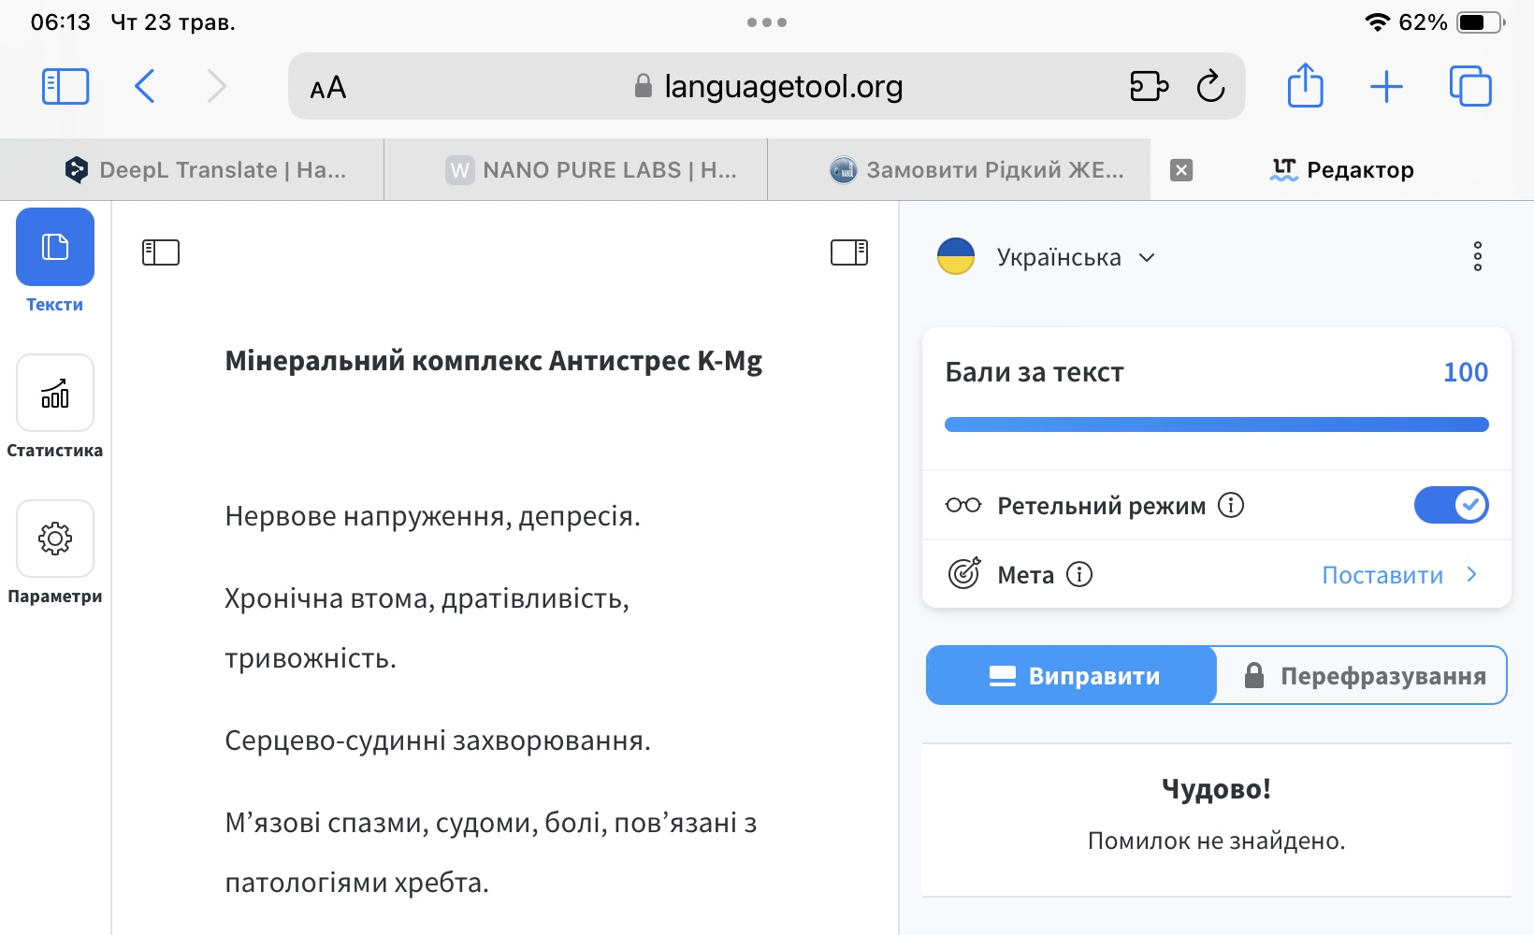

Мінеральний комплекс Essential 9 Mineral complex

- Антиоксидантна дія
- Як джерело вітаміну C і мінеральних речовин
- Зміцнення організму
- Підвищення імунітету
Препарат має мікроелементний склад, подібний до найкращих сортів корейського і китайського женьшеню. Він містить 9 життєво важливих мікроелементів: магній, цинк, залізо, марганець, хром, молібден, мідь, селен і германій. Особливо важливі мікроелементи германій і селен, відомі своїми цілющими властивостями, що робить женьшень унікальним серед рослин за їх концентрацією.
Роль Мінерального комплексу Essential 9 Mineral complex для організму

Кожен з компонентів комплексу має свою важливу роль:

Магній необхідний для клітин і тканин, формує кістки, регулює нервову систему, підтримує іонний баланс, обмін фосфору і вуглеводів, має бактерицидні властивості та прискорює загоєння ран

Цинк підтримує імунну систему, загоєння ран, синтез білків і формування колагену; його недостатність спричиняє часті інфекції та застуди
Залізо необхідне для вироблення гемоглобіну, ферментів, дитячого росту, імунної системи та енергетичного обміну.
Марганець активує ферменти для обміну вуглеводів і білків, зміцнює кістки, покращує нервову і репродуктивну систему, засвоєння вітамінів В₁ та Е, імунну систему та регулює рівень цукру.
Хром підвищує ефективність інсуліну, знижує рівень цукру в крові та сприяє використанню глюкози для енергії.
Молібден підтримує метаболізм, утилізує залізо, запобігає анемії, важливий для зору, нервової системи та є частиною ферменту ксантиноксидази.
Мідь важлива для кровотворення, тканинного дихання, дії інсуліну, нервової та імунної системи, утворення гемоглобіну, еластину, загоєння ран, енергії та пігментації.
Селен має антиоксидантні та імунологічні властивості, захищає клітини від вільних радикалів і нейтралізує важкі метали, підтримує щитоподібну залозу та клітинні мембрани.
Германій підтримує шлунково-кишковий тракт, обмін жирів, запобігає атеросклерозу, підвищує кисень, загоює рани, зменшує біль, запобігає гіпоксії, і сприяє антивірусному, протипухлинному та імунному захисту.
Основні симптоми дефіциту мінералів в організмі
- Втома, слабкість та запаморочення.
- Ламкість нігтів та випадіння волосся.
- Сухість, лущення шкіри та порушення зору.
- Мʼязові судоми та болі.
- Порушення ритму серця.
- Ослаблений імунітет, повільне загоєння ран, анемія.
- Порушення обміну речовин, проблеми з кістками, остеопороз.
- Анемія.

Переваги Мінерального комплексу Essential 9 Mineral complex від Nano Pure Labs
- Мінеральний комплекс Essential 9 Mineral complex у формі цитрату, отриманий фізичним, а не хімічним методом, що гарантує його чистоту і відсутність шкідливих домішок.
- Цитратні форми мікроелементів належать до карбоксилатів харчових кислот – формі, в якій вони присутні та функціонують в організмі.
- Органічна, рідка форма, що гарантує швидке засвоєння.
- Максимально висока біодоступність, безпечність та ефективність.
- Завдяки найвищій біодоступності не потрібні завищені дозування, що знижує хімічне навантаження на організм.

Оригінальність тексту та перевірка граматики з відкритим доступом за посиланням: https://text.ru/antiplagiat/664eb20b88690
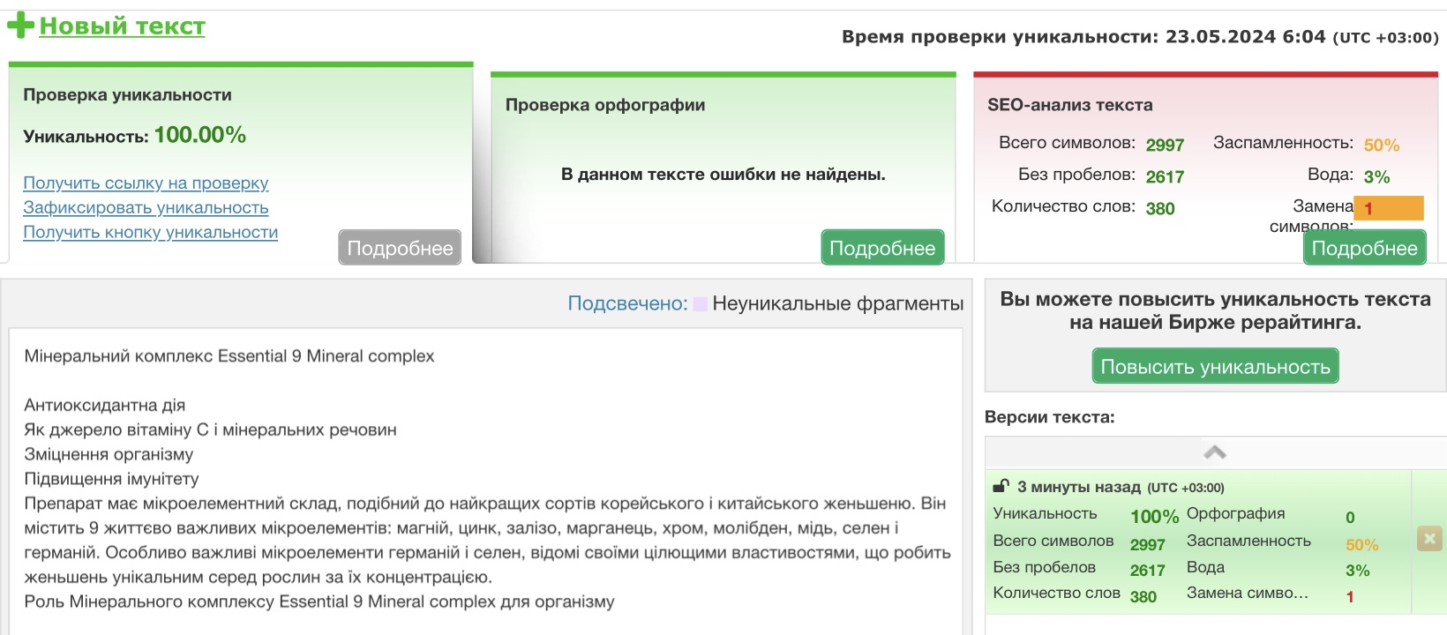

Додаткова перевірка граматики: https://languagetool.org/editor/30275758
